緊急逃生背包
每次大災難發生過後，總會讓我們低頭自省，人們活在世上的意義與價值我們不斷地追求成長、進步、卓越，在過程中，必然會失去、錯過些什麼面對大自然的力量，相比之下，我們是如此的渺小而脆弱，有如滄海一栗想摘下星辰的雄心也許令人敬佩，但能用心照顧好家人的柔情卻更顯珍貴希望大家，在上天恩賜給我們生命的每一天當中，都能開心的活著、笑著也希望大家在追求功名利祿的過程中，別忘記，你最珍貴的是身邊的家人能夠擁有家人的愛，才是最值得你感到自豪的財富，願大家都珍惜生命!!!

日本發生9.0大地震，引起的海嘯與核能電廠危機直到今天都尚未解除。

一洋之隔的台灣雖然並沒有受到波及，但這樣的警告卻提醒了我們居安思危的重要

尤其看到日本新聞畫面，災難來的時候很多人根本沒時間準備就衝出去了

我想這也是為什麼許多防災宣導中都由提到家中要準備急難逃生包的重要性。

所謂的「緊急逃生背包」並不是會噴火或是可以當降落傘使用

而是將生存與求生必須的物資、工具先行放入背包中，使災難發生時可迅速帶著求生背包逃離，提高獲救機率。

筆者曾經在國軍特戰單位服役過，在每次野外訓練中最重要的一項準備工作就是「打背包」。
在這裡就簡單整理一下，教大家如何花小錢準備一個非常精實好用的「緊急逃生背包」！

首先，我建議大家找一個較大的雙肩背包（ 雙肩背包在逃難時可以讓你的雙手空下來做其他的事）
並最好符合下列條件：

1.主體以帆布或尼龍等堅固的布料製成。
2.各背帶處最好有特殊縫線補強
3.有腰部與胸部固定帶者為佳
4.分隔的口袋都有拉鍊者為佳
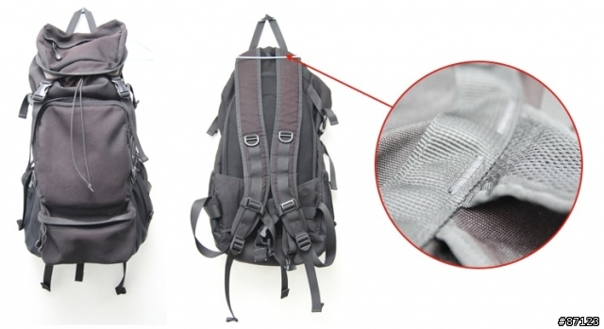

接著，在去超市買一種超堅韌的黑色大垃圾袋（就是營業用的那種，大家應該有看過）。
接著把垃圾袋打開來，開口朝上，直接套進背包中成為內袋，調整袋內使其與背包形狀服貼。

然後就可以開始把求生的物品放進去，每個人的需求可能不同，但以下是我建議一定要放的東西：
1.一瓶2000cc的瓶裝礦泉水。
2.至少3天份的乾糧（很硬的那種營養口糧，請勿放麵包進去）
3.高能量補給食品（營養棒、巧克力，筆者建議多放些阿華田粉末隨身包，其小小一包攜帶方便且營養豐富可迅速恢復體力，最重要是直接倒進嘴裡口味還不錯）
4.輕便雨衣（體積小，重量輕，可以遮風擋雨，必要時還可以作為取水的工具。）
5.LED手電筒與該乾電池
6.螢光棒
7.哨子 （當你連喊救命的力氣都沒有的時候，只能靠它了）
8.超級小刀（如果有瑞士刀或專業求生刀更好）
9.乾燥的衣物
10.兩條繩子 （一定用的到）
11.防風打火機
12.簡易藥品與個人藥品
13.身分id與存摺等證明文件
14.放點現金也是很重要的

整齊放好以後，將塑膠袋口向上拉起，然後...打個死結！（很扎實的那種死結）
再塞回背包內並扣上背包就完成了。

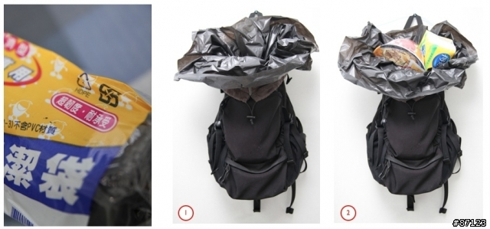

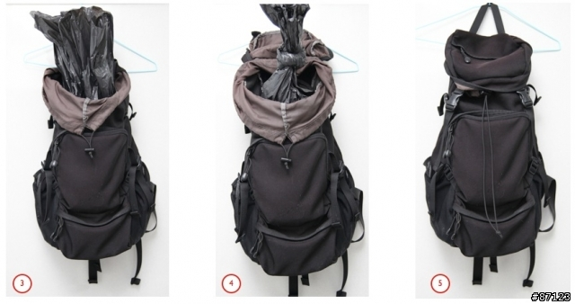

接著我要告訴大家那個垃圾袋的功能可不是僅僅為了防水而已。

一旦遇到水災時把你淹沒時，背包內的垃圾袋會成為一個氣囊，向上浮起。

根據筆者之前在部隊的使用經驗，雖然內部裝了很多東西

但剩餘的空氣仍然足以支撐一個成年男性以雙手攙扶，浮在水面上（像使用浮板那樣）爭取救援。

同時，由於氣囊有背包的外層保護，不易破損，並保護內部物品不浸濕。

特戰部隊會用數個這樣的背包搭配樹枝或結構，運送武器與傷患渡河。

打包好了以後，就把它放在門口附近以備不時之需，但別忘了要定期檢查更新裡面的物品喔！

